Rapport d’intervention

Nina Carducci

I - Comparatif avant et après optimisation 2
II - Détails des optimisations effectuées 2
1 - Les images 2
2 - … 2
III - Accessibilité du site 2
IV - Détails de réalisations additionnelles à la demande du client 2
1 - … 2
Annexe 3
Rapport complet de l’audit Lighthouse 3

I - Score Lighthouse

Score Lighthouse avant optimisation

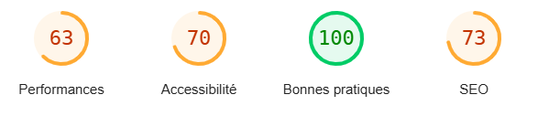

Score Lighthouse après optimisation

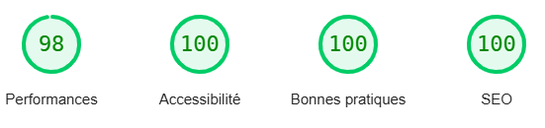

II - Détails des optimisations et interventions effectuées

1 - Les images
Le projet comporte originellement 14 images pour un poids total de 29.4MB. Nous avons effectué les modifications suivantes aux images :
- changement de format (JPG => WEBP)
- légère compression (92% de qualité restituée)
- dimensions plus cohérentes
Après les modifications, le poids total des images est de 0.758MB, soit un gain de 97.5%.

2 – Diffusions différées

Pour optimiser les performances, certains fichiers peuvent être différés, tel que:

III - Accessibilité du site

Accessibilité avant optimisation
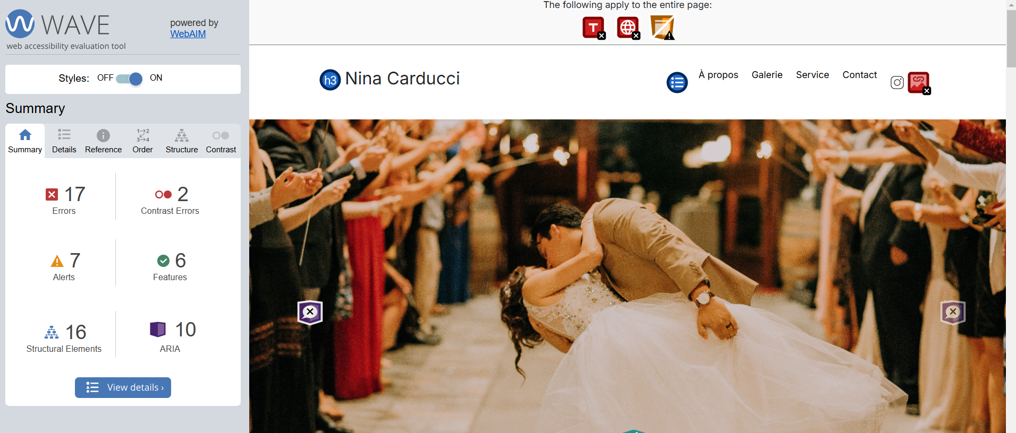

Accessibilité après optimisation

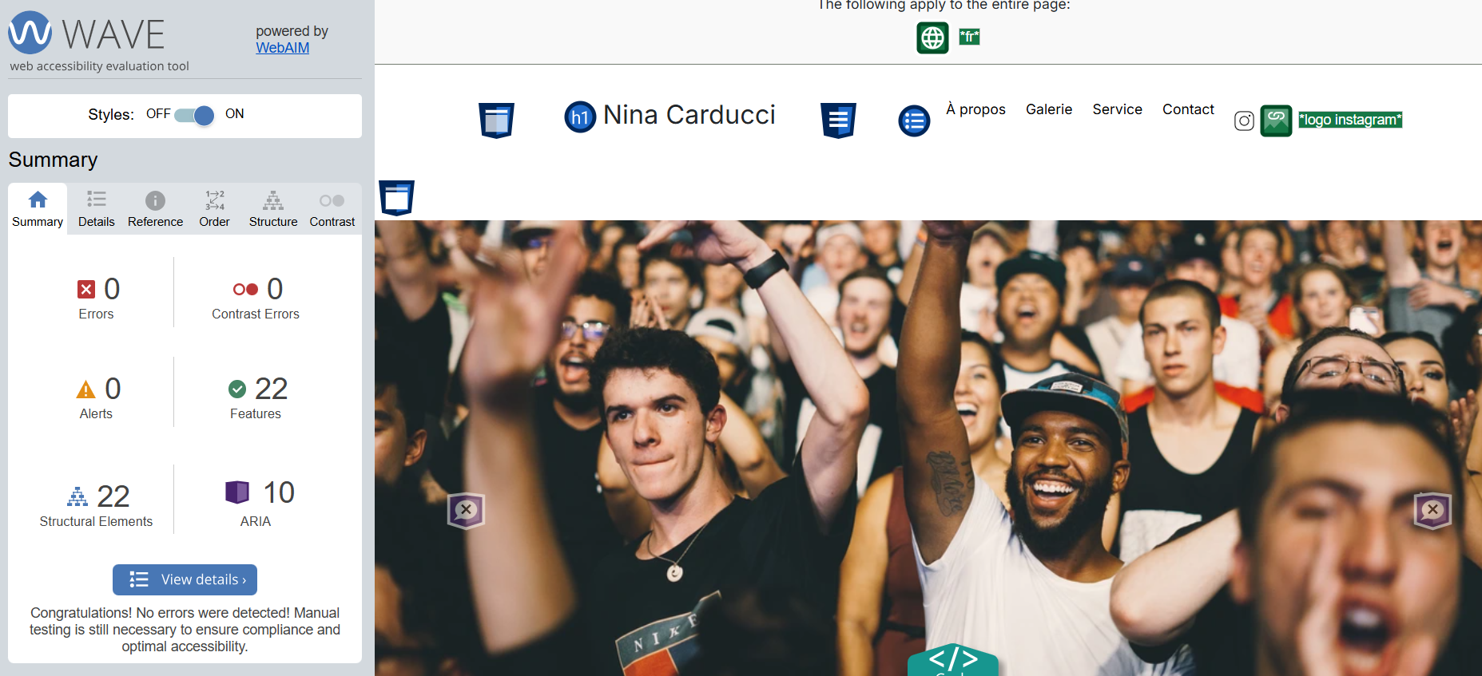

Modifications effectuées

- Nouvelle couleur pour un meilleur contraste sur le changement d’image du carrousel
- Sur les filtres de la galerie, les titres gardent leur couleur initiale (noir au lieu de blanc)
-Ajout d’une balise méta TITLE
-Ajout d’un attribut ATL à chaque image du site
-Ajout d’une ancre de lien pour Instagram (puis le masquer, mais reste disponible pour les liseurs d’écran)
-Ajout d’un attribut langue en français (lang = «fr»)
- Liaison des balises du formulaire avec leur balises labels (attribut «for» rajouté)

IV - Détails de réalisations additionnelles à la demande du client

1 – Affichage du fond coloré sur les filtres de la galerie

2 – Possibilité de parcourir les images depuis la modale

V - Cahier de recette
Détail des fonctionnalités débuggées et de leur statut :

ID | Action | Résultat initial | Résultat attendu | Statut | Remarques et commentaires
1 | Fichier Css, ligne 113, rajouter un ‘-tag’ sur la classe ‘.nav-link.active’ | Le fond de couleur doré ne s’affichait pas au click. | Le fond de couleur doré s’affiche au click. | Résolu
2 | Fichier JS, ligne 153: index= i devient index = i-1 | Les flèches de la modale ne fonctionnaient pas pour un retour à l’image précédente. | Les flèches de la modale fonctionnent pour un retour à l’image précédente. | Résolu

Annexe

Rapport complet de l’audit Lighthouse

